

|  |  |  |  |  |  |
| --- | --- | --- | --- | --- | --- |
| Welke **maatschappelijke uitdaging** drijft jou?  Welke **maatschappelijke impact** wil je realiseren? | Op welk deel van het probleem focust je organisatie?  Wat is de **missie** van de organisatie? | **Aanbod**  Welk aanbod zet je in de markt?  Wat onderscheidt jou? Wat zijn de USPs van jouw aanbod?  **Klant en doelgroep**  Wie wacht op jouw oplossing?  Klant = doelgroep?  Aan welke klantenbehoefte kom je tegemoet?  **Waardecreatie**  Welke types waarde creëer je? Financiële, ecologische, sociale waarde?  Voor wie is die waarde nog belangrijk?  Welke inkomstenbronnen of kostenbesparingen kan je aanboren? | **Stakeholder mapping**  Wie zijn je belangrijkste stakeholders?  Prioritering volgens matrix  **Stakeholder engagement**  What’s in it for them?  Wat heb jij hen te bieden?  Wat wil je van je stakeholder krijgen?  Op welke manier beïnvloedt elke stakeholder de maatschappelijke impact die je voor ogen hebt? | Elk proces moet je uitdenken en organiseren. Probeer dat zo slim mogelijk te doen: zoek naar hefbomen om je maatschappelijke impact te vergroten. Zorg er alleszins voor dat je negatieve milieu-effecten of sociale effecten vermijdt of minimaliseert.  **Personeelsbeleid**  **Aankoop**  **Productie**  **Logistiek -distributie**  **Marketing – verkoop**  **Financiële processen**  **Governance - bestuur** | **Personeelssamenstelling**  Welke competenties heb je nodig?  Welke rol spelen doelgroep/klant/leveranciers/partners?  **Juridische structuur**  **Vlottende activa**  **Vaste activa**  **Financiering** |

**Grijpen de radars in elkaar?**

Personeel, vaste en vlottende activa, financiering, juridische structuur

**Versterken ze de maatschappelijke impact?**

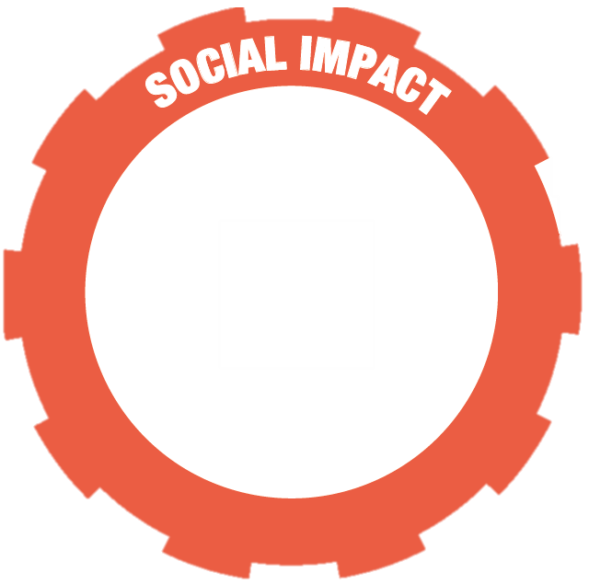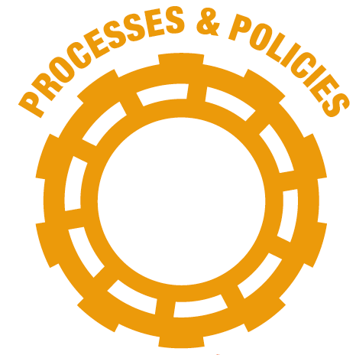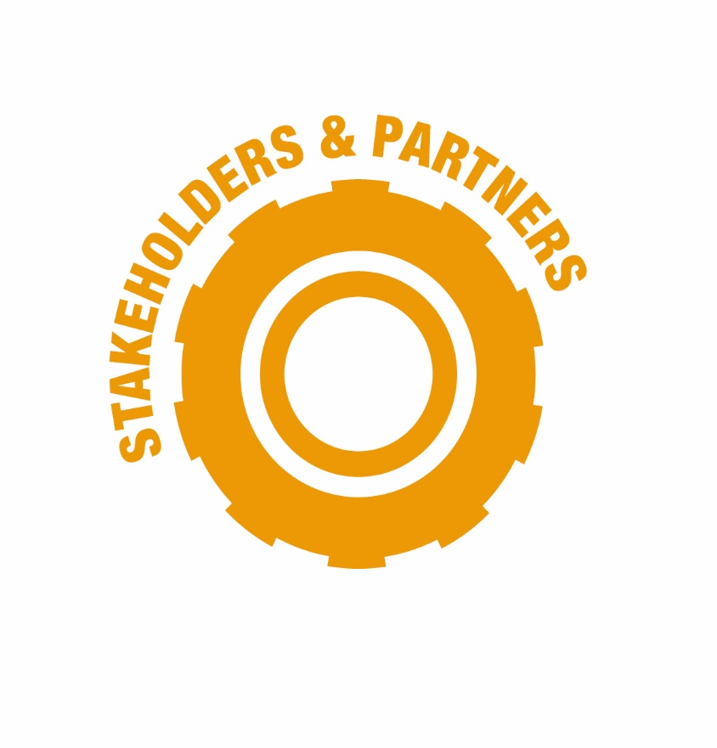

Missie-ambities van de organisatie

Wie? Waarom? Hoe samenwerken?

Productie, logitiek, HR, marketing, aankopen, financiële processen, governance

Uitdaging - verandering

Aanbod – klant/doelgroep - waardecreatie

(naam - naam project)